[보도자료] 2026.08.20
“하나의 룩으로 출근부터 산책, 운동, 여가까지”
자아(JAAH), 도시의 다양한 일과를 아우르는 2026 FW 컬렉션 론칭
- ‘MIXFIT, AM to PM’… 출근부터 산책 · 운동까지 하루의 다양한 장면을 연결하는 시티 캐주얼 웨어 제안
- 이번 신규 컬렉션 외에도 시즌 · 계절 간 경계 없이 기존 아이템과도 자유롭게 조합하는 스타일링 구현
- 다양한 질감의 플리스 · 논퀼팅 패딩 등 소재와 실루엣에 변화를 준 아우터 라인업 구성…선택 폭 확대
- 시즌 핵심 니트 · 울 소재 제품군 레이어링 활용도 높여 입체적인 실루엣의 가을 · 겨울 스타일링 완성
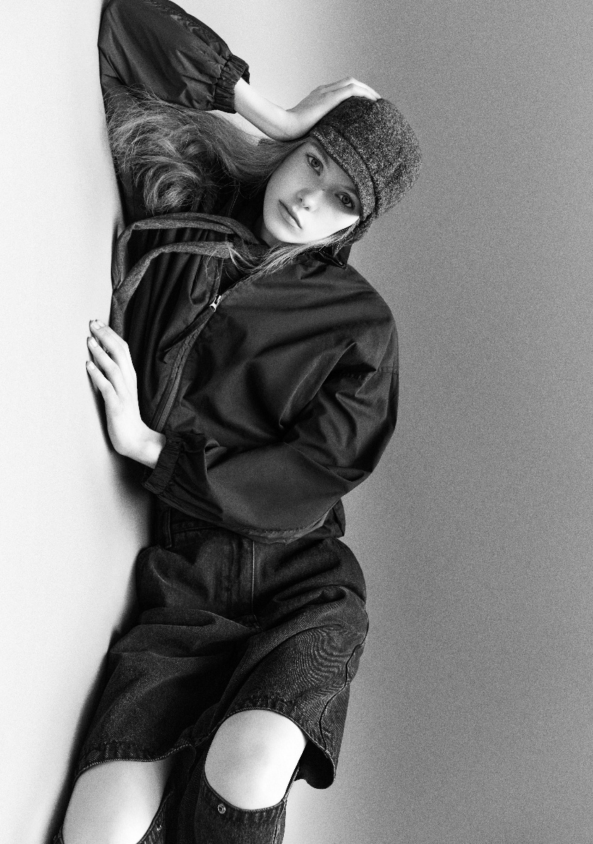
[사진설명] ㈜신세계까사가 전개하는 여성복 브랜드 자아(JAAH)가 하루의 다양한 장면을 연결하는 시티 캐주얼 콘셉트의 2026년 가을·겨울 시즌 컬렉션을 선보인다. (사진 제공 =신세계까사)

㈜신세계까사가 전개하는 여성복 브랜드 ‘자아(JAAH)’가 도시 여성의 다양한 라이프스타일을 고려한 2026년 가을·겨울(FW) 컬렉션을 20일 공개했다.
자아는 ‘믹스핏, 에이엠 투 피엠(MIXFIT, AM to PM)’이라는 슬로건 아래, 출근부터 산책, 운동, 여가까지 하루의 여러 일과를 자연스럽게 아우르는 시티 캐주얼 웨어(City Casual Wear)를 제안하는 브랜드다.
시간과 장소에 따라 옷을 구분하기보다 서로 다른 무드의 아이템을 자유롭게 매치해 하나의 룩으로 다양한 상황을 소화할 수 있는 높은 활용성이 특징이다.
이번 컬렉션은 자아가 선보이는 두 번째 가을·겨울 시즌 제품들로, 계절 특성에 따라 보온성과 스타일을 겸비한 아우터(외투) 라인업을 확대하고 소재와 실루엣의 대비를 살린 디자인의 아이템들을 다양하게 선보인다. 여유로운 볼륨감과 입체적인 형태, 서로 다른 질감의 소재를 조화롭게 적용해 편안하면서도 감도 높은 스타일을 완성했다.
아이템 간 연결성에도 주목했다. 이번 시즌 제품뿐 아니라 지난 시즌에서 선보였던 슬리브리스, 팬츠, 스커트 등의 아이템들과도 자연스럽게 조합할 수 있도록 컬렉션을 구성했다. 계절이나 시즌에 구애받지 않고 기존에 가지고 있는 옷에 새로운 아이템을 더해 자신만의 스타일로 확장할 수 있도록 기획한 것으로, 자아만의 ‘믹스핏’ 철학을 보다 선명하게 보여준다.
시즌 컬러 팔레트는 아이보리와 베이지, 그레이, 블랙 등 차분한 뉴트럴 컬러를 중심으로 브라운, 딥 그린 컬러 등을 포인트로 더해 구성했다. 톤온톤 스타일링은 물론 서로 다른 소재를 같은 계열의 컬러로 조합해 깊이감이 느껴지는 룩을 완성할 수 있다.
메인 상품군인 아우터는 플리스 소재를 다양한 방식으로 풀어낸 아이템들과 봉제선이 드러나지 않는 논퀼팅(Non-quilted) 스타일의 패딩을 주력으로 선보인다.
플리스 아우터는 소재의 결을 부드럽고 풍성하게 살려 폭신하고 포근한 느낌을 준 제품부터 결을 매끈하게 다듬어 깔끔한 인상을 주는 제품까지 다양하게 선보이며 선택의 폭을 넓혔다.
패딩류는 군더더기 없는 깔끔한 외관과 여유로운 볼륨감을 바탕으로 보온성은 물론 미니멀하고 세련된 분위기까지 살렸다.
아우터 외에도 겨울 시즌 핵심 아이템인 니트와 울 소재 제품군도 한층 강화했다.
슬림한 핏의 니트부터 여유로운 실루엣의 풀오버와 카디건까지 폭넓게 구성했으며, 팬츠와 스커트는 물론 아우터 안팎에 레이어드해 다채롭게 연출할 수 있도록 디자인했다. 길이와 볼륨감이 다른 제품을 함께 매치하면 자칫 단조로울 수 있는 가을, 겨울 스타일링에 입체감을 더할 수 있다.
액세서리는 믹스매치 스타일을 완성하는 요소로 제안한다. 벨트백과 리버시블(양면 활용이 가능한) 플리스 캡 등을 함께 선보이며 활용도와 실용성을 높였으며 룩에 포인트를 더할 수 있도록 했다.
한편 자아는 이번 컬렉션 론칭과 함께 서울 한남동을 비롯한 수도권 주요 백화점에서 팝업스토어를 운영하며 오프라인 고객 접점을 확대한다. 브랜드 철학과 가치를 체험할 수 있는 공간을 통해 브랜드 인지도를 강화한다는 전략이다.
자아 관계자는 “이번 2026FW 컬렉션은 출근부터 여가까지 하루의 다양한 일상을 유연하게 연결하는 도시 여성의 라이프스타일에서 영감을 받았다”며
“소재와 실루엣, 계절이 다른 제품까지 자유롭게 매치하는 자아만의 ‘믹스핏’ 아이템들과 함께 자신만의 스타일을 더욱 폭넓게 즐겨보시길 바란다”고 말했다.

# # #

